¡Bienvenido a nuestro entorno rural!
Un taller participativo para comunidades rurales y partes interesadas que contribuye a la iniciativa de la Comisión Europea «Visión a largo plazo para zonas rurales» #rural2040 #RuralVisionEU

Guion del taller

Información general
El taller supone una oportunidad para que grupos de ciudadanos del entorno rural exploren el ideal de futuro que tienen para su propia zona rural. Se trata de una de las vías disponibles para que la población rural pueda contribuir a la Comunicación sobre la visión a largo plazo para las zonas rurales de la Comisión Europea.
En él se anima a los ciudadanos rurales a pensar cómo les gustaría que fuese su zona, cómo esta podría cambiar en los próximos 20 años, qué evolución les gustaría ver y cuáles son las condiciones de habilitación necesarias para que su zona se convierta en el lugar que sueñan.
Para tal fin, se ha elaborado una plantilla para un taller participativo de dos horas, que los grupos de partes interesadas de toda la UE pueden organizar y celebrar de forma autónoma utilizando un guion básico estándar, material visual y una hoja de resultados del taller a fin de recogerlos de manera uniforme. Todo el material puede descargarse en el Portal de la visión rural a largo plazo de la REDR, en el apartado Recursos.
Dadas las actuales restricciones que se están produciendo en numerosos lugares debido a la COVID-19, se ha diseñado un proceso para poder realizar una celebración virtual del taller. Sin embargo, si es posible realizar reuniones presenciales, puede adaptarse fácilmente a dicha modalidad, en cuyo caso se ofrecen consejos para llevarlo a cabo.
Para que puedan tenerse en cuenta en el trabajo de la Comisión Europea relativo al Desarrollo de la visión a largo plazo para zonas rurales, debe enviar los resultados del taller (el PowerPoint donde se recojan las aportaciones realizadas en el taller más, de forma opcional, un breve documento complementario) antes del 31 de enero de 2021 inclusive a la dirección EC-RURAL-VISION-WELCOME-TO-OUR-RURAL@ec.europa.eu .

Organización de un taller virtual

Preparación previa
¡Busque un coanfitrión! Se recomienda encarecidamente organizar el taller en pareja, ya que es mucho más sencillo si se cuenta con la participación de dos (o más) personas. Se aconseja que una persona se encargue de la moderación y otra del apoyo técnico.
Lea detenidamente la información general y el guion y realice las adaptaciones que sean necesarias para su grupo y situación (p. ej., podría considerar que es oportuno centrarse más en determinadas características, en especial si su grupo es pequeño o dispone de tiempo reducido).
Decida el territorio que debe considerarse «nuestra zona rural» en este ejercicio. Puede ser un pueblo, un municipio, una cordillera, un territorio Leader… lo que se considere adecuado.
El taller está diseñado para trabajar con grupos de un máximo de 25 personas. Es más sencillo si se trabaja como un único grupo en todo momento, el cual se recomienda que esté formado como máximo de 12 personas. Para grupos mayores de 12, se aconseja dividirlo en tres grupos de menor tamaño para algunas sesiones, tal y como se indica en el guion.
Descargue el material del taller y adapte el PowerPoint (p. ej., identifique el territorio que se va a abordar en el taller y, en el caso de que no divida en grupos más reducidos, añada puntos extra en la diapositiva de la «rueda» del PowerPoint para que haya uno por persona).
Prepare su plataforma virtual (con grupos reducidos si es necesario) y practique su configuración técnica de forma previa con su coanfitrión.
Proporcione por adelantado a todos los participantes los lienzos visuales o rueda, los motores de cambio y el PowerPoint.
[Si utiliza Slido/Mentimeter, configure la nube de palabras y, además, lo ideal es que inserte el código QR y el código de acceso en la diapositiva 5 del PowerPoint]

Taller virtual: estructura de la sesión de dos horas
Comentarios generales | - Es importante gestionar el tiempo minuciosamente para concentrarse en identificar lo que se necesita para que se haga realidad la visión para su zona, en vez de pasar demasiado tiempo discutiendo la situación actual.  - Los tiempos indicados a continuación suman un total de 115 minutos (es decir, 5 minutos menos de dos horas), lo que permite disponer de un «colchón» de 5 minutos  - El guion que se sugiere para el anfitrión se indica en cursiva

Tiempo | Proceso e instrucciones |  | Material necesario/ diapositiva de PowerPoint
- Introducción (5 minutos)
5 min. | Bienvenida por parte del anfitrión.  Explicación del concepto, propósito y programa del taller.  Muestre la diapositiva 2 con la «estructura» del taller.  Por ejemplo:  Hoy nos reunimos para pensar en nuestra zona rural y explorar juntos la visión que tenemos de lo que podría ser en el futuro… digamos en un plazo de 20 años… 2040.  Este taller forma parte de la iniciativa de la Comisión Europea para establecer una visión a largo plazo para las zonas rurales. Vamos a utilizar un método elaborado por la Comisión que ofrece a las comunidades rurales u otras partes interesadas en el entorno rural un canal para aportar sus puntos de vista. Este proceso culminará con una conferencia virtual, que tendrá lugar en marzo de 2021, y la publicación de una «Comunicación sobre una visión a largo plazo para las zonas rurales» en junio de 2021. Enviaré a la Comisión Europea [si corresponde: y también a nuestra Red Rural Nacional] un resumen de todos los debates que vamos a mantener a fin de que puedan tenerse en cuenta nuestras opiniones.  Vamos a utilizar métodos de participación, conversaciones y trabajo en equipo; exploraremos juntos las distintas cuestiones, pondremos en común nuestras opiniones e intercambiaremos ideas. No hay respuestas correctas ni incorrectas, no se trata de ninguna competición, sino que consiste en disponer de un espacio libre para explorar, intercambiar, imaginar y crear de forma conjunta.  Hay muchas cosas en las que pensar en un breve lapso de tiempo, por lo que pediría a todo el mundo que sea disciplinado, respetuoso con los demás y con el tiempo disponible, escuche detenidamente a los demás y aporte ideas en los debates mantenidos. |  | - Diapositiva 1 del PPT  - Diapositiva 2 del PPT
- Calentamiento: nuestra zona rural (10 minutos)
2 min. | Acuerde el territorio que va a abordarse para este ejercicio a fin de asegurarse de que exista consenso entre todos los participantes. El organizador debe proponer una definición o zona inicial (pueblo, municipio, región, cordillera, zona GAL).  Vamos a pensar de forma individual durante un par de minutos en nuestra zona rural. ¿Qué la hace especial para ti? ¿Qué hace que te sientas orgulloso de esta zona? ¿Qué palabra o palabras utilizarías para describir lo que significa para ti?  Estas preguntas nos ayudarán a entender nuestra zona, las cosas que nos importan y lo que hace que sea un buen lugar para vivir. |  | - Diapositiva 3 del PPT  - Diapositiva 4 del PPT
2 min. | Tiempo para pensar en silencio
6 min. | Recabar las opiniones mediante la creación de una nube de palabras digital y mostrarla.  Puede hacerse escribiendo las aportaciones de los participantes  - En una diapositiva de PowerPoint  - Utilizando una herramienta como Slido o Mentimeter. Si utiliza alguna de estas herramientas, puede crear una captura de pantalla e insertarla en la diapositiva 11 del PowerPoint (de esta forma podrá registrar las aportaciones). |  | - Diapositiva 5 del PPT  - Encuesta en Slido o Mentimeter
3. ¿Hacia dónde vamos? (40 minutos)
5 min. | Todos los participantes se reúnen en un único grupo para las explicaciones iniciales del contenido y el proceso.  - Presente los lienzos visuales o rueda (en la diapositiva 7 del PPT que se muestra a continuación) y los ocho grupos de características que incluye. Explique que el centro representa una mala situación y el borde, una buena situación.  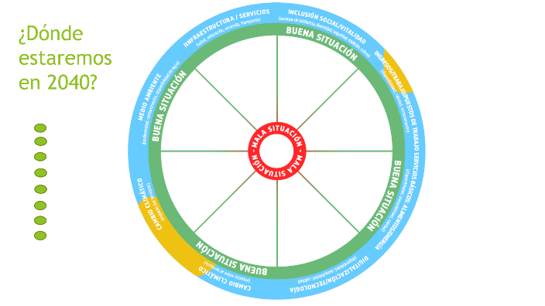  - Explique que vamos a explorar posibles futuros de cómo puede ser nuestra zona en un plazo de 20 años (2040) en relación con estos ocho grupos de características.  - Pida a los participantes que reflexionen sobre lo que han identificado como especial sobre su zona: esas cosas especiales probablemente encajen en uno de los ocho conjuntos de características de la rueda y puedan servir de puntos de partida para los siguientes debates.  - ¿Qué cambios podrían producirse con respecto al lugar donde nos encontramos actualmente? ¿Qué tendencias influirán en los cambios? ¿Cuáles hemos ya presenciado o conocemos? ¿Es probable que las tendencias actuales sean más pronunciadas o menos importantes para nuestra zona? ¿Tendrán implicaciones negativas o abrirán nuevas oportunidades? La idea es imaginar cómo podría ser el futuro…  - Explique que pueden usarse los cuatro motores de cambio como ayuda para iniciar la conversación e identificar los cambios que podrían producirse en los próximos 20 años.  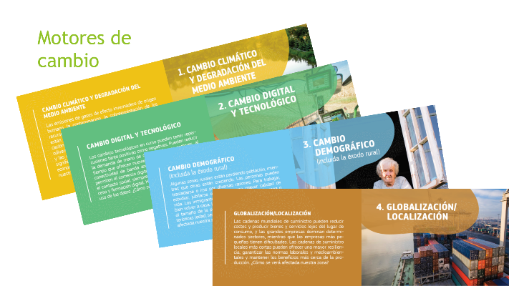  - Ofrezca un ejemplo: (aquí se indica uno relacionado con los servicios sanitarios, aunque es posible que prefiera utilizar uno más adecuado para su zona) Puede haber influencias tanto positivas como negativas. Por ejemplo, en 2040, el desarrollo de sistemas digitales de apoyo para el seguimiento médico y el diagnóstico ha aumentado el acceso a una atención médica especializada. Sin embargo, el constante descenso de la población local ha provocado el cierre del consultorio médico en el pueblo. El cambio climático implica que más personas sufren de enfermedades relacionadas con el estrés térmico en verano. |  | - Diapositiva 6 del PPT  - Diapositiva 7 del PPT  - Lienzos visuales/ rueda  - Motores de cambio  - Diapositiva 8 del PPT
35 min. | Esta parte puede hacerse todos juntos (versión A) o dividirse en tres grupos (versión B). | Versión A (todos juntos)  - Por turnos, cada persona coge una característica (bien la característica de la zona que han identificado como especial, en cuyo caso deben identificar con qué sección de los lienzos visuales/rueda se relaciona, u otra característica escogida de la rueda) y describe la forma en que puede cambiar en los próximos 20 años. El resto puede hacer comentarios o añadir algo.  - Pueden usarse los motores de cambio como ayuda para iniciar la reflexión.  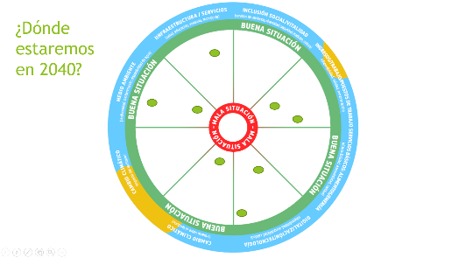  - El anfitrión mueve un punto verde desde la parte izquierda de la diapositiva hasta la parte correspondiente («sector») de la rueda y lo sitúa cerca del centro (mala situación) o cerca del borde (buena situación) para representar las conclusiones de los participantes.  Nota: no importa si no se abordan lo ocho grupos de características o si se aborda más de un aspecto de un grupo (véase el ejemplo más abajo: con dos puntos en el segmento Medio ambiente, porque se espera que la biodiversidad esté en mejor situación que la disponibilidad de agua). | - Diapositiva 10 del PPT  - Diapositiva 9 del PPT  - Diapositiva 10 del PPT
Versión B (3 grupos de menor tamaño):
  - Explique que cada uno de los 3 grupos considerará distintas partes de la rueda.
  - El grupo 1 considera infraestructura/servicios e inclusión social/vitalidad.
  - El grupo 2 considera ingresos/trabajo/puestos de trabajo, servicios básicos: alimentos/energía y digitalización/tecnología.
  - El grupo 3 considera cambio climático (impacto sobre el territorio), cambio climático (impacto del territorio) y medio ambiente.
  - Explique que cada grupo debe discutir los segmentos relevantes de la rueda y considerar cómo podrían cambiar en un plazo de 20 años y cómo podría ser la situación en 2040.
  - Pueden usarse los motores de cambio como ayuda para iniciar la reflexión.
  - Asigne a los participantes a uno de los tres grupos reducidos durante 20 minutos.
  - Tras 20 minutos, vuelva a reunir a los tres grupos.
  - Cada grupo explica por turnos las características sobre las que han debatido, explicando el lugar en el que la colocarían en el espacio desde el centro (mala situación) hasta el borde (buena situación) y por qué.
  - El anfitrión mueve un punto verde desde la parte izquierda de la diapositiva hasta la parte correspondiente de la rueda para representar las conclusiones de los participantes (15 minutos – 5 minutos por grupo).
4. ¿Dónde nos gustaría estar? (20 minutos)
20 min. | Muestre la rueda con la situación probable en 2040 y después la nube de palabras (resultado de lo que hace especial a nuestra zona, de lo que estamos orgullosos).  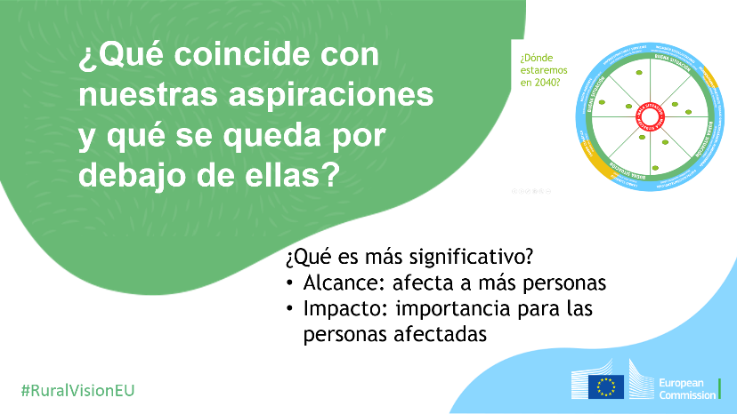  Inserte la rueda completa en la diapositiva 12 «¿Qué coincide con nuestras aspiraciones…?»  (Puede hacerse mediante una captura o recorte de pantalla para realizar una presentación o insertando la diapositiva de la rueda como imagen, tal y como se ha hecho más arriba).  Vamos a volver a nuestros pensamientos iniciales y a reflexionar sobre la posible situación en 20 años, ¿qué coincide con nuestras aspiraciones y qué se queda por debajo de ellas? ¿Dónde es probable que vayamos a estar en una buena situación y dónde estaremos más alejados de ella?  La siguiente fase consiste en identificar los problemas más significativos (los que tienen mayor importancia, con mayor repercusión sobre las personas afectadas, y los que tienen mayor alcance, es decir, que afecten al mayor número de personas).  Identifique las lagunas más significativas. ¿Qué aspectos son los que más necesitamos abordar para que nuestra zona coincida con nuestras esperanzas y aspiraciones? ¿Dónde estamos más lejos de la situación ideal representada por las puntuaciones altas de todas las características de la rueda? Al igual que antes, centraros en los que tienen mayor importancia, es decir, con mayor repercusión sobre las personas afectadas, y los que tienen mayor alcance, es decir, que afecten al mayor número de personas.  Añada las lagunas significativas identificadas en la diapositiva 13 del PowerPoint.  Identifique las características con el mayor potencial. ¿Cuáles son las que con mayor probabilidad cumplan nuestras expectativas? ¿Con qué oportunidades contamos para permitir un desarrollo de nuestra zona de manera que coincida con nuestras esperanzas y aspiraciones? ¿Dónde tenemos potencial para acercarnos más a una «buena» situación (el borde de la rueda)?  Añada las oportunidades potenciales identificadas en la diapositiva 14 del PowerPoint. |  | - Diapositiva 10 del PPT  - Diapositiva 11 del PPT (o Diapositiva 5 del PPT)  - Diapositiva 12 del PPT  - Diapositiva 13 del PPT  - Diapositiva 14 del PPT
5. ¿Cuáles son las condiciones favorables necesarias para hacer realidad nuestra visión? (30 minutos)
30 min. | Esta es una parte clave del taller, donde se pretende identificar lo que es necesario para permitir que en el territorio se haga realidad la visión y se alcance el potencial que ha imaginado el grupo.  En este apartado nos centraremos en las características que hemos identificado que tienen las lagunas más significativas y aquellas que tienen mayor potencial para lograr nuestras aspiraciones.  Teniendo en cuenta la situación actual, el potencial que hemos identificado, los cambios que es probable que se produzcan en los próximos 20 años y el lugar en el que deseamos estar, ¿qué necesitamos para poder estar dónde nos gustaría?  ¿Qué rutas, acciones, actividades, apoyo podríamos usar para llegar donde nos gustaría estar?  Pensad en historias o ejemplos que podríamos aprovechar, adaptar o desarrollar para que se adecúen a nuestra zona y a nuestras aspiraciones.  Complete la diapositiva 16 del PowerPoint con las condiciones de habilitación identificadas e historias inspiradoras. |  | - Diapositiva 15 del PPT  - Diapositiva 16 del PPT
6. Revisión (10 minutos)
10 min. | Casi hemos terminado el taller. Hemos meditado sobre nuestra zona y los resultados obtenidos se enviarán a la Comisión Europea para que los utilice en el proceso de Visión rural a largo plazo y, de esta forma, se escuche la voz de nuestra zona en Bruselas. Se trata de algo positivo que ya es en sí un logro. Pero no es un punto y final, no es el final del proceso, sino solo un paso en el camino. ¿Cuál es el camino y hacia dónde se dirige? Hemos visto que son muchos los factores que influyen en nuestro viaje y en nuestra zona. Pero no todo depende de otros, de «ahí fuera», de la UE, de nuestro capital, nuestra región… nosotros también podemos influir en lo que sucede, en el camino por el que se dirige nuestra zona y en el lugar donde encontraremos a nuestra comunidad en 2040. Podemos constatar de lo que hemos hecho hoy aquí que nuestra comunidad tiene energía, ideas, capacidad, recursos… Por lo que la última cuestión que debemos plantearnos cada uno de nosotros hoy es:  ¿Cuál será mi próximo paso para cumplir nuestro sueño?  Escriba las respuestas de los participantes en la diapositiva 17 del PowerPoint.  Una vez finalizado el taller, envíe el PowerPoint con las aportaciones realizadas durante el taller (no se olvide de cumplimentar la información identificativa de la diapositiva 19) a la dirección EC-RURAL-VISION-WELCOME-TO-OUR-RURAL@ec.europa.eu antes del 31 de enero de 2021. |  | - Diapositiva 17 del PPT  - Diapositiva 18 del PPT

Consejos para adaptar el taller a la modalidad presencial
El objetivo y la estructura de un taller presencial serán los mismos que los de uno en modo virtual. Sin embargo, hay algunas diferencias, en especial en lo relativo a la preparación del material de apoyo visual y el resumen de los resultados del taller. A continuación, se ofrecen algunos consejos para ayudarle en el caso de que pueda celebrar un taller presencial.
Preparación de un taller presencial:
- Descargue e imprima:
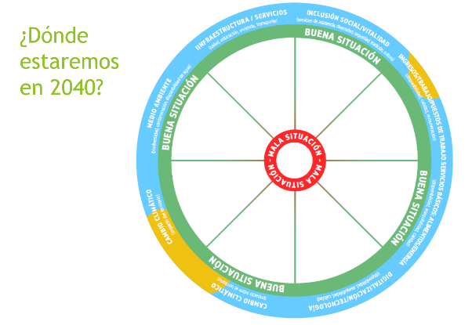
  - Las partes de los lienzos visuales/rueda y disponga los ocho segmentos en una pizarra, rotafolio u otro tipo de papel grande. Copie los encabezados de la versión de A4.
  - Los motores de cambio: imprima un juego (cuatro tarjetas) para cada mesa o grupo reducido.
  - Una fotocopia en A4 de los lienzos visuales/rueda para cada mesa o grupo reducido.
- Prepare hojas de rotafolio que representen las diapositivas del PowerPoint para dejar constancia de las lagunas y oportunidades más significativas, las condiciones de habilitación y las historias o ejemplos aportados.
- También necesitará papel de rotafolio, bolígrafos y puntos adhesivos.
- Decida si confeccionar una nube de palabras digital. En caso negativo, prepare una hoja de rotafolio para anotar las aportaciones de los participantes.
- Prepare la sala de reunión.
2. Calentamiento: nuestra zona rural
Pónganse de pie en círculo. Dibuje la nube de palabras en papel, escriba las palabras que se mencionen o hágalo de forma digital y muéstrelo en una pantalla, como en el taller virtual.
3. ¿Hacia dónde vamos?
Como en la modalidad virtual, este apartado se puede hacer todos juntos o en 3 grupos distintos.
Si se hace todos juntos, pueden reunirse alrededor de la versión grande de los lienzos visuales/rueda. La situación probable de la zona en 2040 para cada uno de los aspectos discutidos puede marcarse utilizando puntos adhesivos.
Si se prefiere en grupos, bien son los participantes los que eligen el grupo al que unirse, bien pueden ser asignados al azar (p. ej., cogiendo un número de un sombrero). Cada grupo o mesa debe tener una fotocopia en A4 de los lienzos visuales o rueda, donde deben anotar dónde piensan que probablemente esté su zona en 2040 con respecto a las características que se están analizando. Cuando los grupos vuelven a juntarse, cada uno pone donde corresponda puntos adhesivos en los lienzos visuales o rueda de mayor tamaño. Si hay tiempo, una vez todos los grupos hayan colocado sus marcadores en la rueda grande, reflexione sobre el patrón, anime a la formulación de preguntas y el debate y trate de llegar a una visión unificada de la situación futura probable. Si hay opiniones discrepantes, estas pueden marcarse utilizando diversos puntos adhesivos y puede añadir notas explicativas en la rueda.
4. ¿Dónde nos gustaría estar?
- En la modalidad presencial, este apartado se realizará con todo el grupo junto reunido en círculo en torno a los lienzos visuales o rueda y teniendo también a la vista la nube de palabras. Haga este apartado de forma colectiva, ya que es importante poner las ideas en común, y trate de llegar a una opinión común.
- Cuando se identifiquen lagunas y oportunidades potenciales, anótelas en el rotafolio.
5. ¿Cuáles son las condiciones favorables necesarias para hacer realidad nuestra visión?
- Puede hacerse con todo el grupo o en grupos reducidos que informen de los resultados, los cuales deben anotarse en el rotafolio.
6. Revisión
- Vuelva a colocar a todos en círculo y haga que una persona tome nota de las aportaciones de los participantes.
Después del taller, traslade los resultados a la hoja «Resultados» que encontrará en el paquete descargable y envíela, junto con una fotografía de los lienzos visuales o rueda resultantes y la nube de palabras, a la dirección EC-RURAL-VISION-WELCOME-TO-OUR-RURAL@ec.europa.eu .

Recursos adicionales que pueden servir de ayuda a los organizadores del taller
Hay una amplia variedad de recursos disponibles que pueden ser de utilidad para fomentar la intervención de partes interesadas, la organización de reuniones en línea, la celebración de talleres de participación, etc.
A continuación se indican algunos que pueden servir de ayuda en la preparación de un taller «¡Bienvenido a nuestro entorno rural!»:
- Portal de la REDR sobre la Visión rural a largo plazo, apartado de Recursos (Resources): Herramientas para implicar a la sociedad rural (Tools for engaging rural society)
- Aquí se facilitan enlaces a diversas fichas orientativas elaboradas para el proyecto H2020 SHERPA:
https://rural-interfaces.eu/resources-and-tools/stakeholder-engagement-tools/
- Consejos para organizar talleres participativos:
https://www.artofhosting.org/
http://www.lupinworks.com/roche/workshops/2-techniques.php

Dependiendo del Estado Miembro, pueden existir canales adicionales interesados en recibir los resultados de su taller (p. ej., la Red Rural Nacional, la Representación de la Comisión Europea o el centro de información Europe Direct)
Dependiendo del Estado Miembro, pueden existir canales adicionales interesados en recibir los resultados de su taller (p. ej., la Red Rural Nacional, la Representación de la Comisión Europea o el centro de información Europe Direct)
Dependiendo del Estado Miembro, pueden existir canales adicionales interesados en recibir los resultados de su taller (p. ej., la Red Rural Nacional, la Representación de la Comisión Europea o el centro de información Europe Direct)

